大体积混凝土专项施工方案编制指南

插入项目效果图
工程名称：
文件编号：CSCEC5-FAZN-8（项目自拟编号）

发布日期： 执行日期：


目 录
一、编制说明 1
1.1 编制依据 1
1.2 编制人员 1
1.3 发放范围 1
二、工程概况 2
2.1 工程总体概况 2
2.2 大体积混凝土概况 2
2.3 施工平面布置 3
2.4 施工要求和技术保证条件 3
三、施工计划 5
3.1 施工进度计划 5
3.2 劳动力配置计划 5
3.3 材料配置计划 5
4.4 设备配置计划 5
四、施工管理及作业人员配备和分工 7
4.1 施工管理人员 7
4.2 专职安全管理人员 7
4.3 特种作业人员 7
4.4 其他作业人员 7
五、深化设计 8
5.1 冷却水管布置 8
5.2 测温元件布置 9
5.3 钢筋支架布置 10
六、施工工艺技术 12
6.1 技术参数 12
6.2 施工工艺流程 12
6.3 施工方法 12
6.4 检验试验计划 17
七、验收要求 18
7.1 验收标准 18
7.2 验收程序 18
7.3 验收内容 18
7.4 验收人员 18
八、施工保证措施 19
8.1 质量保证措施 19
8.2 安全保证措施 20
8.3 文明施工保证措施 20
8.4 环境保证措施 20
8.5 进度保证措施 21
8.6 应急保障措施 21
8.7 季节施工保障措施 21
九、计算书 23
9.1 混凝土泵输出量和所需搅拌运输车数量计算 23
9.2 大体积混凝土温度应力与收缩应力计算 23
9.3 大体积混凝土表面保温层计算 23
十、附件 24

一、编制说明

1.1 编制依据
序号 | 类别 | 名 称（规范如有更新须作相应更改）
1 | 标准  规范 | 《大体积混凝土施工规范》（GB50496-2018）
2 | 标准  规范 | 《混凝土结构工程施工质量验收规范》（GB50204-2015）
3 | 标准  规范 | 《建筑工程施工质量验收统一标准》（GB50300-2013）
4 | 标准  规范 | 《混凝土外加剂应用技术规范》（GB50119-2013）
5 | 标准  规范 | 《混凝土结构工程施工规范》（GB50666-2011）
6 | 标准  规范 | 《混凝土结构工程施工工艺标准》（ZJQ00-SG-002-2003）
7 | 标准  规范 | 《混凝土泵送施工技术规程》（JGJ/T10-2011）
8 | 标准  规范 | 《混凝土质量控制标准》（GB50164-2011）
9 | 标准  规范 | 《建筑机械使用安全技术规程》（JGJ33-2012）
10 | 标准  规范 | 《建筑施工安全检查标准》（JGJ59-2011）
11 | 标准  规范 | ……
12 | 相关  文件 | **工程施工合同文件
13 | 相关  文件 | **工程施工图纸、图纸会审及设计变更等
14 | 相关  文件 | **工程施工组织设计
15 | 相关  文件 | ……

1.2 编制人员
序号 | 编制人 | 职务 | 编制时间
1 | 张三 | 技术总工 | 2019.1.1
2 | …… | …… | ……

1.3 发放范围
序号 | 单位 | 部门
1 | 公司/分公司 | 工程管理部、技术质量部、……
2 | 项目部 | 工程部、技术部、质量部、安全部、……
3 | …… | ……

二、工程概况

2.1 工程总体概况
项 目 | 内 容
工程名称 | ***
工程地点 | ***
工程组成 | 工程总建筑面积**m²，由……组成。
建筑总高度 | **m
基坑深度 | **m
…… | ……

2.2 大体积混凝土概况
项 目 |  | 内 容
大体积混凝土部位 |  | *轴~*轴交*轴~*轴 | …… | ……
大体积混凝土尺寸 |  | 长×宽×高 | …… | ……
标高 |  | 板底m～板顶m | …… | ……
后浇带/膨胀加强带间距 |  | 最大间距*m | …… | ……
混凝土强度等级 |  | ** | …… | ……
抗渗等级 |  | ** | …… | ……
大体积混凝土简图 | 插入平面图、剖面图，标注尺寸（需附图）  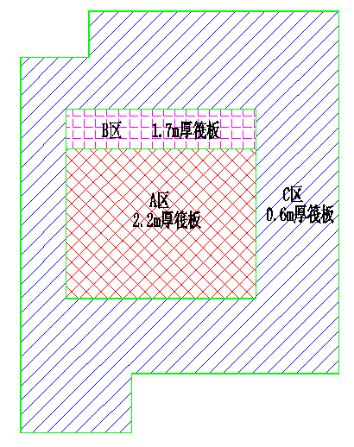  平面图  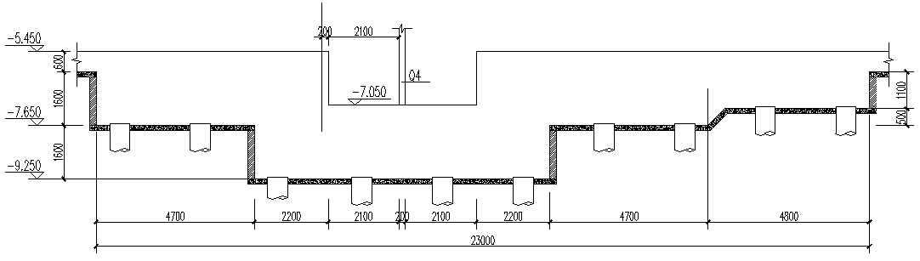  剖面图
施工重难点 | 1、大体积混凝土的浇筑方案；  2、大体积混凝土的振捣；  3、大体积混凝土的养护；  4、大体积混凝土裂缝的控制；  ……
对应措施 | 1、为了保证结构的整体性和施工的连续性，采取分层浇筑时。应保证在下层混凝土初凝前将上层混凝土浇筑完毕。浇筑方案根据整体性要求、结构大小、钢筋疏密及混凝土供应等情况可以选择全面分层、分段分层、斜面分层等3种方式；  2、在混凝土初凝以前对混凝土进行二次振捣，排除混凝土因泌水在粗骨料、水平钢筋下部生成的水分和空隙，提高混凝土与钢筋的握裹力，防止混凝土因沉落而出现的裂缝，减少内部微裂，增加混凝土密度，使混凝土抗压强度提高，从而提高抗裂性；  3、养护方法分为保温法和保湿法俩种。为了使新浇筑的混凝土有适宜的硬化条件，防止在早期由于干缩而产生裂缝，大体积混凝土浇筑完毕后，应在12h内加以覆盖和浇水。普通硅酸盐水泥拌制的混凝土养护时间不得少于14d；矿渣水泥、火山灰水泥等拌制的混凝土养护时间不得少于21d；  4、裂缝控制措施：  4.1优先选用低水热化的矿渣水泥拌制混凝土，并适当使用缓凝剂；  4.2在保证混凝土设计强度等级前提下，适当降低水灰比，减少水泥用量；  4.3降低混凝土的入模温度，控制混凝土内外的温差（当设计无要求时，控制在25℃以内）。如降低拌合水温度（拌合水中加冰屑或用地下水）；骨料用水冲洗降温，避免暴晒；  4.4及时对混凝土覆盖保温、保湿材料；  4.5可在基础内部预埋冷却水管，通入循环冷却水，强制降低混凝土水化热温度；  ……
…… | ……

2.3 施工平面布置
现场根据混凝土的浇筑厚度将现场分成A区、B区、C区共3个区。浇筑顺序为A区→B区→C区，总安排如下表：
序号 | 区段 | 轴线位置 | 混凝土量 | 泵车数量 | 罐车数量 | 浇筑方向
1 | A区 | *轴~*轴交*轴~*轴 | *** | *** | *** | 从南往北分层浇筑
2 | B区 | *轴~*轴交*轴~*轴 | *** | *** | *** | ……
3 | …… | …… | …… | …… | …… | ……

2.4 施工要求和技术保证条件
（1）现场准备
序号 | 内容
1 | 钢筋、模板、预埋件、测温元件或测温管、冷却管已安装完毕并验收。
2 | 现场浇筑过程水电照明措施全部到位。
3 | 混凝土浇筑前已向监理单位报送混凝土浇筑申请表。
5 | 泵车架设到位，混凝土运输路线畅通。
6 | 劳动力安排到位，振捣器等机具经检验试运转正常；
7 | 保温、保湿材料已备；
8 | 混凝土浇筑前协调会并编制人员分工及值班表
9 | 底板标高的控制：在底板钢筋上焊一立筋，在立筋上用红油漆标注+0.5m线，在墙、柱插筋上标注+1.0m线，拉线控制，刮杠找平标高，找平过程中随时用水平仪进行复测，严格控制板面标高
10 | 本分项工程连续作业时间较长，应做好外协工作，以保证施工顺利进行。车辆进出需做好交通、城管协调工作。夜间施工对周边居民有一定的影响，由项目综合办公室负责做好周边居民的工作，取得周边居民的谅解
11 | ……
（2）技术准备
序号 | 内容
1 | 图纸预审、会审、 熟悉图纸，明确总说明中混凝土的设计参数及质量要求。
2 | 对混凝土进行试配，找出符合工程要求的最佳配合比，采用混凝土60d强度作为指标。技术部门提前对预拌混凝土供应厂家进行技术交底，说明原材、配合比、外加剂、供应速度、初凝时间等技术要求，并要求预拌混凝土供应时匀速进场不断档。
3 | 组织编制《大体积混凝土施工方案》，完善审核审批手续，组织安全技术交底。从混凝土的浇注、振捣、养护全面交底，交底要有针对性、可操作性要强
4 | 工程现场设置标养室、试验室，标养试块模具，坍落度桶、温度计等计量器具的准备。
5 | 搅拌站及时提供的预拌混凝土技术资料：开盘鉴定、配合比通知单、运输单、碱活性报告、碱含量计算书、放射物质检测报告、商品合格证等资料。
6 | 混凝土浇筑前及时收听天气预报，尽量选择晴天，避开阴雨天气。混凝土浇筑开始时间最好在上午。
7 | ……

三、施工计划

3.1 施工进度计划
根据施工安排浇筑顺序，计划进行分块浇筑，具体详见大体积混凝土施工进度计划。

3.2 劳动力配置计划
混凝土需要连续浇筑，现场浇筑实行两班制，每12个小时轮换一班。交接班时必须填写交接班记录。
劳动力配置计划表
序号 | 工种 | 人数 | 备注
1 | 带班 | 6 | 三台泵
2 | 振捣手 | 18 | /
3 | 放料 | 6 | 一个泵车一个
4 | 浇筑 | 12 | 一个泵车两个
5 | 收面 | 12 | 后期
6 | 接管 | 6 | 与放料人共用
共计 | / | 48人/（24人每班） | /

3.3 材料配置计划
主要材料配置计划表
序号 | 名称 | 规格型号 | 单位 | 数量
1 | 混凝土 | C40 | m³ | ***
2 | **外加剂 | SKY | kg | ***
3 | 冷却水钢管 | 4.8×2.0 | m | ***
4 | 塑料布 |  | m² | ***
5 | 棉毡 |  | m² | ***
6 | …… | …… | …… | ……

4.4 设备配置计划
机械设备配置表
序号 | 名称 | 规格 | 数量
1 | 汽车泵 | ZLJ5416THB-56-6RZ | 2台
2 | 地泵 | / | 2台（1台备用）
3 | 振捣棒 | φ30、φ50 | 9台（1台备用）
4 | 平板振动器 | / | 5台（1台备用）
5 | 地泵泵管 | / | 现场确定
6 | 镝灯 | / | 4个（1个备用）
7 | 污水泵 | / | 3台（一台备用）
8 | 冷却水钢管 | 4.8×2.0 | 2300m
…… | …… | …… | ……

四、施工管理及作业人员配备和分工

4.1 施工管理人员
序号 | 姓名 | 岗位 | 小组职务 | 岗位职责（仅针对大体积混凝土）
1 | 张三 | 项目经理 | 组长 | 负责大体积混凝土施工的组织及全面管理，……
2 | *** | 生产经理 | 副组长 | 负责大体积混凝土施工管理，负责现场人材机等生产因素的组织与协调，……
3 | *** | 项目总工程师 | 副组长 | 负责大体积混凝土技术管理，组织方案编制及交底，处理施工现场出现的技术难题，对方案的执行情况进行检查指导，……
4 | *** | 施工员 | 组员 | 负责组织大体积混凝土施工方案的落实，在混凝土浇筑过程中负责前台混凝土浇筑、浇筑后混凝土养护等有关工作，……
5 | *** | 技术员 | 组员 | 负责就混凝土试配、混凝土测温方面的工作与相关单位协调，混凝土测温数据监测，……
6 | …… | …… | …… | ……

4.2 专职安全管理人员
序号 | 姓名 | 管理岗位 | 岗位职责
1 | 张三 | 安全总监 | ***
2 | 李四 | 安全主管 | ***
3 | *** | 安全员 | ***
8 | …… | …… | ……

4.3 特种作业人员
序号 | 工种 | 姓名 | 特种作业证证号 | 特种作业证有效期
1 | 电工 | *** | *** | ***
2 | 电工 | *** | *** | ***
…… | …… | …… | …… | ……

4.4 其他作业人员
工种 | 人数 | 工种 | 人数
泥工 | *** | 杂工 | ***
…… | …… | …… | ……

五、深化设计

5.1 冷却水管布置
序号 | 内容
1 | 筏板混凝土1.7m、2.2m厚，在筏板的中间布置一层冷却水管，共布置1层，冷却水管采用DN25×1.5镀锌钢管，间距2.0m，冷却水管设计2个进水口，2个出水口。
2 | 冷却管安装时，用钢筋骨架支撑并焊接牢固，冷却水管铺好后应立即通入0.34 MPa以上的压力水，安装完毕后进行通水试验，防止漏水或堵管现象。
3 | 冷却管采用Φ25镀锌钢管，接头采用钢接头，拐角处采用弯头。先将钢管按冷却管安装图下料及攻丝并运至水箱边，钢筋绑扎完毕后，按设计位置安装，接头处先涂上油漆再拧紧，可防止混凝土浇注过程中漏浆堵管及通水过程中漏水。安装完毕后，进行试通水，检查管路通水正常方进行下一道工序。
5 | 混凝土在浇筑时，覆盖住冷却管并振捣完毕后，即可通水；循环冷却水的流量控制在1.2-1.5m³/h。24h通水降温，通水时间要达到14d。
6 | 冷却管通水后，技术人员跟班作业，随时量测冷却管的进出水温度及通过测温管量测混凝土不同位置及深度的温差。
7 | 将量测数据收集、汇总进行对比分析，发现问题及时处理。
8 | 冷却水管布置图：  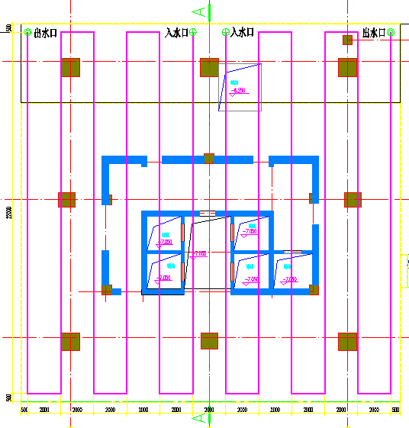
9 | ……

5.2 测温元件布置
5.2.1 布置原则
序号 | 内容
1 | 监测点的布置范围应以所选混凝土浇筑体平面图对称轴线的半条轴线为测试区，在测试区内监测点按平面分层布置。
2 | 在测试区内，监测点的位置与数量可根据混凝土浇筑体内温度场的分布情况及温控的要求确定。
3 | 在每条测试轴线上，监测点位不宜少于4处，应根据结构的几何尺寸布置。
5 | 沿混凝土浇筑体厚度方向，必须布置外表、底面和中心温度测点，其余测点宜按测点间距不大于600mm布置。
6 | 保温养护效果及环境温度监测点数量应根据具体需要确定。
7 | 混凝土浇筑体的外表温度，宜为混凝土外表以内50mm处的温度。
8 | 混凝土浇筑体底面的温度，宜为混凝土浇筑体底面上50mm处的温度。
9 | 测温元件的选择应符合下列规定：  (1)测温元件的测温误差不应大于0.3℃（25℃环境下）。  (2)测试范围应为-30℃～150℃。  (3)绝缘电阻应大于500MΩ。
10 | 温度测试元件的安装及保护，应符合下列规定：  (1)测试元件安装前，必须在水下1m处经过浸泡24h不损坏。  (2)测试元件接头安装位置应准确，固定应牢固，并应与结构钢筋及固定架金属体绝热。  (3)测试元件的引出线宜集中布置，并应加以保护。  (4)测试元件周围应进行保护，混凝土浇筑过程中，下料时不得直接冲击测试测温元件及其引出线；振捣时，振捣器不得触及测温元件及引出线。
11 | ……
5.2.2 测温元件的布置
序号 | 内容
1 | 根据监测点布置原则对大体积混凝土部位按3轴进行布线。
2 | 在1700mm、2200mm板厚区域内合理、均匀地布置测温点，每个测点必须布置外表、底面和中心温度三个测点，其中，外表温度点设置在混凝土外表以内50mm，底表温度点宜设置在底板混凝土底面以上50mm，其余测点则按照间距不大于600mm的原则进行布置。
3 | 测温元件在安装前必须在水下1m处浸泡24h不损坏后方可使用并固定在竖向钢筋上，定位精确。
5 | 数据采集器留在混凝土外面，用塑料袋包好，避免潮湿，保持清洁。
6 | 在混凝土浇筑过程中应注意进行保护，下料时不得直接冲击传感器金属壳及其相应的引线，振捣过程中亦避开传感器位置进行振捣，严禁振捣泵触及或碰撞传感器。
7 | 在传感器位置采用φ12钢筋1.5m长焊接红旗一面，以示警戒。
8 | 测温元件布置图：  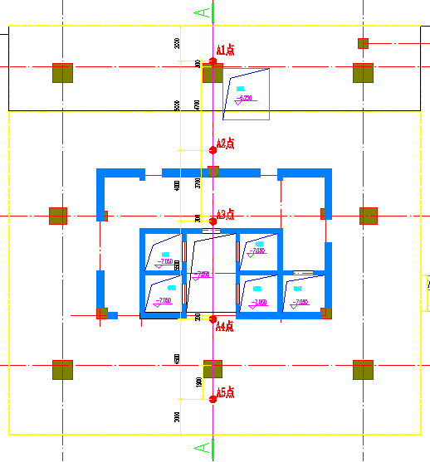  平面图  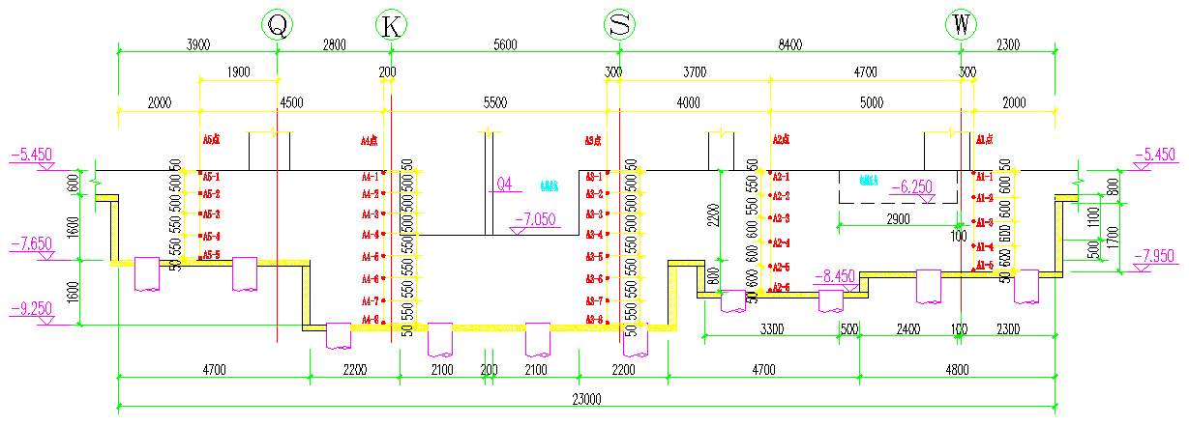  剖面图
9 | ……

5.3 钢筋支架布置
序号 | 内容
1 | 大体积混凝土部位底板设计厚度为1700mm、2200mm，局部电梯深坑达到3800mm,根据设计图纸保护层及钢筋直径计算扣除后，1700mm、2200mm、局部3800mm板厚处对应的角钢支架立柱高度分别为1600mm、2100mm、3700mm。
2 | 此部位底板下部钢筋双层双向共四排钢筋，上部钢筋单层双向共两排钢筋，厚度为1700mm部位板底双向φ25@150、板面双向φ25@190，厚度为2200mm部位板底双向φ32@150+φ32@150+φ28@150、板面双向φ28@180。
3 | 上下两层钢筋之间设置钢筋支架。采用L70×5角钢制作的角钢支架放置于上下两排钢筋之间。
5 | 立柱间距及相邻横梁间距都为1500mm，纵横向每隔3000mm间距布置一道φ18钢筋制作的斜撑。
6 | 斜撑布置图：  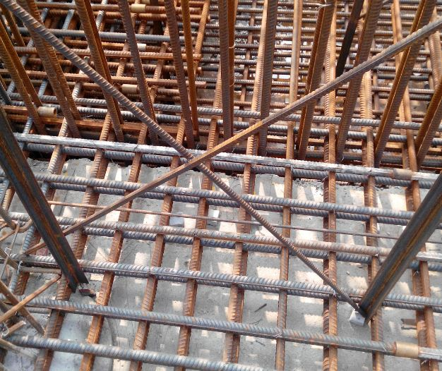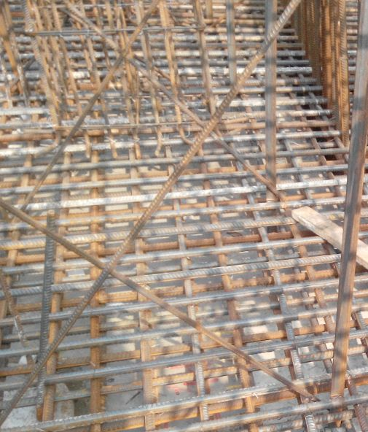
7 | ……

六、施工工艺技术

6.1 技术参数
6.1.1 配合比确定
大体积混凝土配合比设计采用90d强度作为指标，配合比如下表：
标号 | 水泥P.O 42.5 | 粉煤灰Ⅱ级 | 矿粉S95 | 中砂 | 碎石5~20mm | 水 | 减水剂
C40 | 260 | 90 | 55 | 640 | 920 | 160 | 14.1
6.1.2 控制指标
序号 | 控制指标
1 | 选用低热硅酸盐水泥，3d水化热不大于240kJ/kg，7d水化热不大于270kJ/kg。
2 | 中砂含泥低于1.0%的河砂，碎石含泥低于0.5%。
3 | 混凝土坍落度为180±20mm。
4 | ……

6.2 施工工艺流程

6.3 施工方法
6.2.1混凝土搅拌
本工程大体积混凝土供应主站为**搅拌站，备用站为**搅拌站，搅拌站按照配合比进行搅拌并出具资料，在浇筑过程中项目派专人在商品混凝土站蹲点，监督原材投料及搅拌全过程。
6.2.2混凝土运输
（1）混凝土场外运输
1）混凝土的场外运输全部采用滚筒式罐车，在运输过程中罐车要保证4r/min的旋转速度，在到达现场浇筑前应高速旋转30s再放料浇筑；
2）送到现场的混凝土坍落度应随时检查，或需要调整应用商品混凝土站技术人员调整，施工现场严禁私自加水；
3）商品混凝土**搅拌站与项目距离为12km，为主商混供应站；**搅拌站与项目距离19.4km，为备用站，运输路线如下：
方案一：
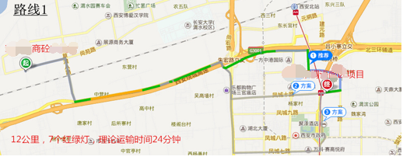
路线一：**站至项目运输线路图（主站） 供参考
方案二：
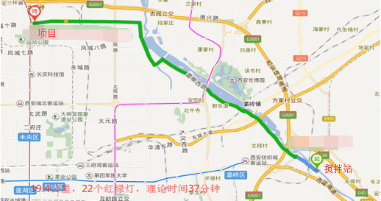
路线二：**站至项目运输线路图（备用站） 供参考
（2）混凝土场内运输
混凝土运输车辆从**路**门进入施工现场，沿场地**道路运输至**位置，放料完成后，沿**道路从**门出施工现场。
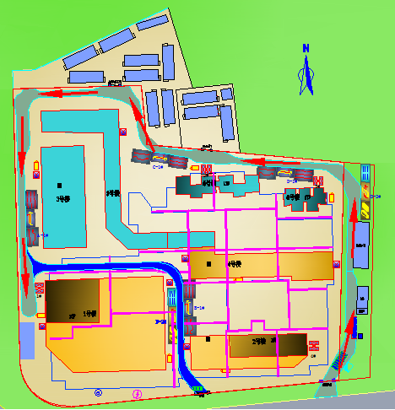
（供参考）
（3）泵管架设
泵管不得直接支承在钢筋、模板及预埋件上，并应符合下列规定：水平管每隔1.5m左右用支架或台垫固定，以便于排除堵管、装拆和清洗管道。为了避免泵管的振动影响底板钢筋和模板的位置，泵管需架设在支设的钢管架上，钢管上铺放钢跳板作为工作面，混凝土浇筑完后及时把钢管拔出来。
（4）混凝土浇筑
1）本工程大体积混凝土浇筑采用分段分层连续浇筑方式（见下示意图），分层厚度为不大于550mm，分*层浇筑完毕。采用踏步式分层推进，踏步宽度为2m，由南向北依次推进。浇筑前，应在筏板钢筋支架上打好分层标高线作为浇筑过程的分层厚度控制。
分层分段浇筑示意图
2）分层组织验算（每个单元的宽度，混凝土初凝前允许浇筑的单元数为试算数据）
混凝土初凝时间 | T1 | ******
终凝时间为 | T2 | ******
每车从出罐到浇筑完成时间 | T3 | ******
相临两层允许间隔时间 | T=T2-T3 | ******
每个单元的宽度 | B | ******
厚度 | H | ******
层数 | N | ******
天泵浇筑速度 | V | ******
每层东西水平浇筑最长距离 | L | ******
每单元施工时间为 | t=L×H×B÷V | ******
混凝土初凝前允许浇筑的单元数 | T/t | ******
3）混凝土浇筑时应从电梯井、集水坑、承台处开始，逐层上升。浇筑时应在下一层混凝土初凝前完成上一层混凝土的浇筑，避免产生冷缝，并将表面泌水及时排走。泌水会随着浇筑向南汇集，在汇集300mm时应及时抽走。
4）振捣棒选用：采用φ50和φ30两种规格的插入式振捣棒振捣，对一般地方用φ50振捣棒振捣，对钢筋密集处（插筋的地方）则采用φ30振捣棒振捣。
5）振捣位置及方法：
序号 | 内容
1 | 筏板施工时，振动棒分三道布置，第一道布置在出料点，使混凝土形成自然流淌坡度，第二道布置在坡脚处，确保混凝土下部密实，第三道布置在斜面中部，在斜面上各点要严格控制振捣时间、移动距离和插入深度。
2 | 振捣由有经验的工人负责，严格按照操作规程进行操作，要做到“直上和直下，快插与慢拔；插点要均匀，切勿漏插点；上下要插动，层层要扣搭；时间掌握好，密实质量佳”，振捣棒插点移动次序采用梅花法，每一振捣点从斜面下端向上移动，振捣时间一般为20S—30S，但应视混凝土表面不再出现气泡，表面泛出灰浆为准，要防止出现漏振、欠振及超振的现象。
3 | 框架柱混凝土采用将插入式振捣棒预先伸入至柱底部，随混凝土浇筑逐步提升的方式进行振捣。混凝土浇筑和振捣应密切配合，严格控制浇筑速度和振捣时间。
4 | ……
6）注意事项：在振捣上一层时，应插入下一层50mm左右，振捣时注意振捣棒不允许支承在结构钢筋上，或者碰撞预埋件、模板、测温元件。
7）泵送要求：
序号 | 内容
1 | 泵送混凝土时，混凝土泵的支腿完全伸出，并插好安全销。
2 | 混凝土泵启动后，先泵送适量水以湿润混凝土泵的料斗、网片及输送管的内壁管直接与混凝土接触部位。
3 | 混凝土的供应，必须保证输送混凝土能连续工作。
4 | 混凝土的供应必须保证混凝土能连续工作。
5 | 泵送时间间隔不应超过40min。
6 | 泵送过程中严禁对泵料进行加水。
7 | 堵泵时，若为天泵，应及时抢修或换用备用泵；若为地泵，应派遣工人及时找到堵泵处并加以抢修。
8 | 地泵布置路径要合理，严禁使用软管，地泵路径应单独设置支撑。
9 | 不符合要求的泵料要求退场。
10 | ……
（4）表面处理
收面过程中若混凝土表面泛浆过多，在混凝土初凝前加2～4cm的石子浆，均匀撤面在混凝土表面进行压平收面，终凝前二次收面。
（5）混凝土的养护与保温
根据现场施工的温度，混凝土在二次收面完成后应立即覆盖塑料薄膜进行保湿，过程中不得随意掀开塑料薄膜，在终凝后覆盖完塑料薄膜后应尽快覆盖棉毡，养护不少于14d。
（6）混凝土测温
序号 | 内容
1 | 混凝土在浇筑时应按要求埋设测温点，测温点的做法采用预埋测试感应导线，采用电子测温计进行测温，具体位置及做法详见附图。
2 | 温度监控指标：内外温差小于25℃，降温速度小于1～1.5℃／ｄ。
3 | 测温频率为浇筑完成后每昼夜不应少于4次，入模温度每台班不少于2次，当内外温差小于15℃时，停止测温。
4 | 筏板中间布置循环水管冷却系统，具体布置详见附图。
5 | ……
（7）混凝土拆模
达到设计要求后，进行模板拆除……。

6.4 检验试验计划
序号 | 项目 | 分区 | 数量
1 | 标养试件  留置组数 | A区 | 本次浇筑每200 m³取样一次，取样*组
1 | 标养试件  留置组数 | …… | ……
2 | 同养试件  留置组数 | A区 | 本次浇筑每200 m³取样一次，取样*组
2 | 同养试件  留置组数 | …… | ……
3 | 抗渗试块  留置组数 | A区 | 每500 m³取样一次，取样*组
3 | 抗渗试块  留置组数 | …… | ……
4 | 坍落度检测 | A区 | 混凝土每200 m³，取样不少于一次
4 | 坍落度检测 | …… | ……

七、验收要求

7.1 验收标准
质量检查 | 检查内容 | 检查方法
主控项目 | 原材料、配合比及坍落度 | 检查合格证、质保资料，坍落度现场检测。
主控项目 | 强度等级、抗渗等级 | 通过做相应试块送检检查。
一般项目 | 后浇带和施工缝的留设位置、处理方法 | 观察
一般项目 | 混凝土养护时间、养护方法 | 观察、检查养护记录
一般项目 | 结构表面应坚实、平整，不得有露筋、蜂窝等缺陷；预埋件应位置正确。 | 目测和测量检查
一般项目 | 表面裂缝宽度不应大于0.2mm，并不得贯通。 | 目测法检查
一般项目 | 防水混凝土结构厚度允许偏差值为+15mm、-10mm | 尺量检查
一般项目 | 轴线15mm；标高±10mm；电梯井长宽对定位中心（+25mm、0）；表面平整±10mm；预埋螺栓10mm | 尺量检查
一般项目 | …… | ……

7.2 验收程序

7.3 验收内容
常规项目按验收标准主控与一般项目进行验收，此外，重点进行冷却水管、测温元件布设是否按方案执行的验收工作。

7.4 验收人员
组织业主、监理、施工各相关部门、分包各专业单位集体进行验收。

八、施工保证措施

8.1 质量保证措施
8.1.1 材料保障措施
序号 | 内容
1 | 采用低水化热的水泥，在混凝土中掺加10~15%粉煤灰……
2 | 优化骨料级配，减少水泥用量，尽量降低砂、石的含水率，严格控制含泥量……
3 | 适当的掺入缓凝型高效减水剂，降低混凝土温升和减小收缩变形……
4 | ……
8.1.2 混凝土布料
序号 | 内容
1 | 合理选择浇筑方法：布料设备充足且构件截面面积较小时，采用全面分层法；构件截面面积大且设备供应紧张时，采用斜面分层法……
2 | 下料高度不能必须小于1.5m，布料厚度必须小于50cm，建议控制在30cm……
3 | ……
8.1.3 混凝土振捣
序号 | 内容
1 | 混凝土振捣做到“快插慢拔”，每点振动的时间控制在15~20s……
2 | 上层混凝土浇筑要在下层混凝土初凝前进行，振捣上层混凝土时，将振捣棒插入下层混凝土约3~5cm……
3 | 浇筑后3-4h（常规），在混凝土接近初凝之前进行第二次振捣……
4 | ……
8.1.4 混凝土压面
序号 | 内容
1 | 在混凝土初凝前用木抹子将以浇筑到预定标高的混凝土上表面进行抹压……
2 | 由于浇筑混凝土较厚，要随时注意观察混凝土表面，及时进行二次抹压……
3 | ……
8.1.5 降温防裂施工措施
序号 | 内容
1 | 采用60d评定的混凝土配合比；
2 | 在混凝土浇捣前预埋薄壁钢管（φ48×2.0），采用水循环冷却；
3 | 加强混凝土保温措施，混凝土表面采用一道塑料薄膜覆盖（隔风保湿），上覆盖棉毡保温
4 | 加强温度监测，根据温差调整保温措施
5 | ……
8.1.6 成品保护措施
序号 | 措施
1 | 混凝土浇筑前搭设马道，避免直接踩踏钢筋和模板。
2 | 泵管下设置木枋或柔性垫片，不得直接摆放在钢筋上。
3 | 混凝土浇筑振动棒不准触及钢筋、测温元件及导线，防止损坏。
4 | ……

8.2 安全保证措施
序号 | 内容
1 | 混凝土罐车进入施工现场必须绝对服从项目人员的指挥，进入现场速度要缓慢，防止发生交通安全事故。
2 | 振捣作业人员应带好绝缘手套，工作时两人操作，一人持棒，一人看电机，随时挪电机，严禁拖拉电机，防止电线破皮漏电。
3 | 用完振动棒先断开电源再盘电缆，电机放在干燥处，防止受潮造成电机烧毁现象。
4 | 及时清除基坑边上杂物，距坑边1.2范围不得堆置杂物及土方，防止浇筑时边坡坠物伤人
5 | 因底板混凝土必须分区连续浇筑，为避免疲劳施工，必须按两班倒投入足够劳动力。
6 | 机操工上班前必须检查设备的运转情况及用电线路，发现漏电等现象应找电工及时解决，非电工不得擅自动手，开关箱内漏电保护器必须处于正常工作状态。
7 | 操作振动器应穿胶鞋，湿手不得接触开关，电源线不得有破皮漏电现象
8 | ……

8.3 文明施工保证措施
序号 | 内容
1 | 混凝土罐车进入施工现场一律不得鸣笛，以防噪声影响居民生活。
2 | 施工现场安排人员及时清理落地灰，保持场容场貌整齐、干净。
3 | 混凝土浇捣，按降低和控制噪音发生的程度，尽可能将浇捣工作安排在昼间进行。
4 | 夜间施工，要合理布置现场照明，应合理调整灯光照射方向，照明灯必须有定型灯罩，能有效控制灯光方向和范围，关并尽量选用节能型灯具。在保证施工现场施工作业面有足够光照的条件下，减少对周围居民生活的干扰。
5 | 现场大门处设置洗车槽，混凝土车出门必须清洗车轮，安排清洁人员进行工地大门口道路的保洁工作，防止扬尘。洗车废水经沉淀后方可排入市政下水道。
6 | ……

8.4 环境保证措施
序号 | 内容
1 | 施工场地进出口设置专门车辆进行冲洗及沉淀系统，并安排专人冲洗。
2 | 严禁出场车辆污染市政道路。
3 | 努力降低施工噪音对周边居民生活影响。
4 | ……

8.5 进度保证措施
序号 | 内容
1 | 根据现场实际施工情况，及早配足相应施工范围内的材料与机械设备，在人力、物力方面保证现场施工进度的需要。
2 | 配备具有实力的项目管理团队，能及时、有效地对现场的施工进度、安全文明等日常事务进行管理与协调。
3 | 如出现工程进度滞后时，应及时分析影响进度的原因与因素，并根据实际情况进行人员的增减与调配，合理进行施工部署，增加工人作业时间等方法，确保整个施工进度。
4 | ……

8.6 应急保障措施
序号 | 应急事件 | 应急措施
1 | 堵管、堵泵 | 估算时间需要处理时间，若修复时间在60min内，则及时进行事故抢修保证混凝土的及时恢复浇筑，或修补时间要在60min以上则应启用备用汽车泵进行替代浇筑……
2 | 混凝土质量异常 | 若发现质量异常不满足浇筑要求，由商品混凝土站根据具体情况进行调整，否则应立即退回……
3 | 现场停电 | 配备一台发电机，功率至少应保证四台振动棒、三个镝灯使用。在遇到临时停电时应紧急进行使用……
4 | …… | ……

8.7 季节施工保障措施
8.7.1 雨季施工保障措施
序号 | 内容
1 | 在每次浇筑混凝土前3天与当地气象部门联系，掌握近期天气。
2 | 现场常规状态下配备塑料薄膜。
3 | 当突遇中雨时，在所浇筑面用钢管搭设架子或借助钢筋上面盖料薄膜，以免雨水直接冲刷混凝土面层。
4 | 当突遇大雨时，对已经浇灌的混凝土上部进行覆盖和振捣，如果雨过后超过混凝土的初凝时间，混凝土现场按照施工缝处理进行凿毛，在第7～10天时进行上部二次混凝土浇灌。如果雨过后未超过混凝土的初凝时间，继续进行混凝土的浇灌。
5 | ……
8.7.2 冬期施工保障措施
序号 | 内容
1 | 配合比要求，外加剂添加
2 | 混凝土浇筑前，应清除模板和钢筋上的冰雪和污垢。
3 | 混凝土运输车与输送机具应进行保温或具有加热装置。泵送混凝土在浇筑前应对泵管进行保温，并应采用与施工混凝土同配比砂浆进行预热
4 | 覆盖的保温层不应采用潮湿状态的材料，也不应将保温材料直接铺盖在潮湿的混凝土表面，新浇混凝土表面应铺一层塑料薄膜
5 | ……

九、计算书

9.1 混凝土泵输出量和所需搅拌运输车数量计算
《大体积混凝土施工规范》GB50496-2009 附录A

9.2 大体积混凝土温度应力与收缩应力计算
《大体积混凝土施工规范》GB50496-2009 附录B

9.3 大体积混凝土表面保温层计算
《大体积混凝土施工规范》GB50496-2009 附录C

十、附件
附件1：冷却水管平面布置图
附件2：测温点平面布置图
附件3：测温点剖面图
附件4：测温记录
测温记录应进行记录，并绘制相应曲线图表，若有异常情况需要及时汇报预警。
大体积混凝土测温记录 （供参考）
工程名称 |  |  |  |  |  |  |  | 结构部位
强度等级 |  |  |  | 配合比编号 |  |  |  |  |  |  |  |  |  |  |  | 方量(m3)
浇筑日期 |  |  |  | 浇筑温度(℃) |  |  |  |  |  |  |  |  |  |  |  | 开始养护温度(℃)
测温时间 |  |  | 气  温  (℃) | 各测点温度 |  |  |  |  |  |  |  |  |  |  |  |  |  |  |  |  |  | 备 注
日期 | 时间 |  | 气  温  (℃) | 1 |  |  | 2 |  |  |  |  | 3 |  |  |  |  |  | …… |  |  |  | 备 注
日期 |  |  | 气  温  (℃) | 表 | 中 | 底 | 表 |  | 中 |  | 底 | 表 |  |  | 中 |  | 底 | 表 |  | 中 | 底
施工负责人: 技术负责人: 测温员: |  |  |  |  |  |  |  |  |  |  |  |  |  | 测温仪名称  及计量编号
附件5：温度曲线示意图（供参考）
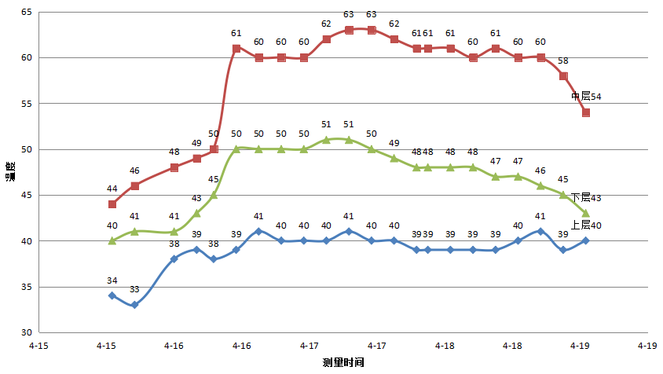
附件6：……

